Passions dévorantes : 3. Avatar

Réalité virtuelle
Les mondes virtuels sont des espaces graphiques dynamiques (2D ou 3D) où évoluent des objets anthropomorphiques, nommés avatars, au travers des commandes d’une interface numérique (clavier, souris, manettes)
Les jeux vidéo du marché sont une application des techniques de simulation numérique développées dans la formation professionnelle, la conception assistée par ordinateur, les simulations de situation, la numérisation des champs de bataille, la création artistique….
Que se passe-t-il lorsqu’un sujet se couple à la réalité virtuelle ? L’immersion est le concept central :
C’est l’attribution transitoire de réalité à un environne- ment virtuel dans lequel le sujet performe ses intensions d’action au travers d’un avatar. L’immersion est un acte intentionnel
Qu’est-ce qui génère une attribution de réalité ? L’existence de mouvements aléatoires des objets dans un monde contribue à générer l’effet de réalisme. Ce qui n’est pas prévisible, donne un sentiment de réalité
Les mondes virtuels des jeux vidéo en ligne et à monde persistants peuvent susciter d’intenses comportements et donnent accès à des univers où règne une expérience de vie d’une grande intensité
L’appétence des adolescents pour les jeux simulant la guerre, est problématique. Ils exploitent les pulsions agressives et exercent une séduction perverse
Ils permettent aussi, de canaliser leur agressivité, de façon cathartique ou symbolique : connaissance de soi par le combat
Cette appétence reflète un refoulé de notre culture. La spéciation sexuelle très marquée des jeux vidéo, résulte des effets de répression due à la négation idéologique de la différence des sexes
Le virtuel ouvre un espace de réalisation symbolique de la subjectivité L’acte virtuel est un acte cognitif de haut niveau. Deux qualités essentielles, ludiques et donc, incontournables en psychanalyse, psychothérapie et pédagogie

Rêvasser, Rêver, Imaginer
Rêvasser : Tout est facile, affranchi du principe de réalité. La rêvasserie devient un refuge, une fuite devant le traumatisme . Proche du fantasme d’accomplissement magique
Rêver : Construction mentale, le sujet est actif, il met en scène de personnes réelles, masquant les imagos de son histoire infantile. La rêverie tente de cerner la souffrance d’élaboration du trauma. Le désir recherche une satisfaction
Imaginer : L’imagination est centrée sur la transformation de la vie réelle : résoudre et anticiper. C’est une pensée visuelle tournée vers le futur, projet du sujet d’un bonheur à venir
Cf. Serge Tisseron & Donald Winnicott : rêverie maternelle

Interactions dans le jeu
La rêvasserie est en lien avec la toute-puissance infantile. La rêverie met en scène les divers désirs du sujet. L’imagination est tournée vers la transformation du monde
Interactions sensorielles et motrices : Le joueur surveille les objets, classe, capture ou détruit : sensations extrêmes, gestes stéréotypés, émotions de stress primaires
Interactions narratives : Le joueur réfléchit avant d’agir, le jeu favorise l’identification et l’empathie, les créatures l’incarne à l’écran, lui et les autres joueurs : l’abattre pour prendre sa place, angoisses oedipiennes. « Livre dont vous êtes le héros » contre Baby-foot…

L’avatar peut donner lieu à une régression, laquelle peut conduire à un comportement pathologique :
- Hikikomori « retrait autistique »
- Joueur MMORPG « cyberaddiction »
- Exécutor « illumination » (pensée magique et idéologie meurtrière) : sectes, djihad, transposition ‘In Real Life » (IRL) des jeux vidéo et sites Internet

1. Joueur MMOG
Un jeu « online » entraîne une dépendance, plus addictive qu’avec un jeu vidéo « off line » car il est impossible de sauvegarder le jeu, puis de reprendre à l'endroit où l'on en était. Le joueur n'est plus le centre du jeu vidéo, il n'en est qu'un élément. L'impression de ne pouvoir dominer le jeu et de rater des évènements importants est omniprésente. Le joueur étant confronté à d'autres joueurs, la notion de compétition entre en jeu en fonction du passé à jouer. Par ailleurs, l'interaction avec les autres joueurs peut aussi être un élément addictif car des liens très forts peuvent se créer entre les joueurs de MMORPG
- MMOG : Massively Multiplayer Online Game
- MMOFPS : mmoFirst Person Shooter
- MMORTS : mmoReal-Time Strategy
- MMORPG : mmoRole Playing Game (Jeux de rôle) dont les joueurs peuvent devenir « no life », proche de l’état Hikikomori

Dimensions de l’analyse

1. La préoccupation
2. La tolérance
3. La perte de contrôle
4. La poursuite
5. Le manque
6. La fuite
7. Le mensonge
8. Les actes illégaux
9. Les perturbations familiale et scolaire

Similitude entre Jeux d’argent et Jeux vidéo
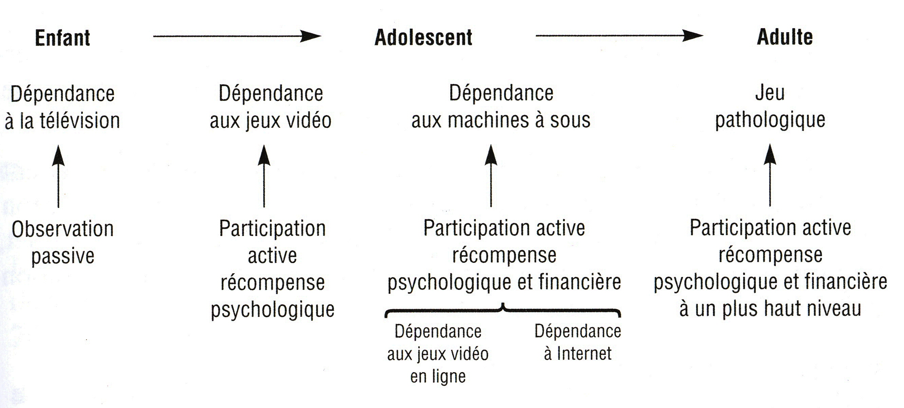
2. Hikikomori
Épidémie d’un million de Japonais sur 127 millions (1,2 %) , avec 14% de TCA chez les filles atteintes
Mal être a mode de vie centré sur le domicile, sans intérêt pour l’école, ni le travail, dure plus de 6 mois.
Victime de compétition intense et de brimade scolaire, d’une grande dureté dans le monde du travail a Retrait
S’il est contraint à sortir, il se concentre sur l’essentiel, évitant le contact avec toute personne (administrateur, caissière) au profit des automates (distributeurs, caisses automatiques) ; leur expansion explique les conduites d’évitement. S’il éprouve le besoin de s’aérer, il choisit des lieux déserts
Premiers signes : l’absentéisme scolaire, l’isolement vers 12-13 ans. Honteux, les parents tardent à consulter, or il y a 169 pédo-psychiatres au Japon
Il n’a plus d’ami, ni amie, dans un état dépressif, vie à l’envers des autres sans rythme social. Le refuge dans Internet pallie aux exigences de la vie à travers un monde virtuel enfantin : jeux vidéo, mangas ou collections fétichistes. La sexualité consiste à fantasmer sur des héroïnes de jeux vidéo, des pornos stars ou des chanteuses idolâtrées. 20 % agressifs/parents
Cas signalés en Corée, Oman, Italie, Espagne, France à Paris :30 cas en 15 mois à partir de 16 ans, surtout 25-30 ans à la vie sociale très réduite, après les difficultés à terminer leurs études supérieurs
USA : H 30 ans reclus pendant 3 ans dans un cabinet de toilettes, se nourri de plats apportés, ne se lavant pas, déféquant, urinant dans des sceaux ou bouteilles, passant son temps devant la TV et les jeux vidéo. Il avait eu un précédent épisode à 20 ans : dépression sévère
Les parents ont une tolérance pour l’enfant unique reclus (0,8 par couple, svt pathologies y sous-tendent l’isolement, défense contre l’effondrement dépressif ou la phobie
Certains jeunes japonais se cloîtrent chez eux, se replient dans un monde virtuel saturé de jeux vidéo et de rencontres (sexualité virtuelle)
Cette maladie est favorisée par la révolution Internet. Le web leur procure une vie sociale virtuelle bien plus sécurisante et valorisante que la vraie vie…
« J'ai 29 ans. Je suis hikikomori (confiné chez soi). J’écris pour laisser une trace, lancer une bouteille à la mer. Je ne sors de chez moi que pour mes besoins vitaux, comme faire les courses ou sortir mes poubelles. Je me suis désocialisé depuis quelques années.Contrairement à l'agoraphobe, je n'ai pas une peur panique de sortir : je n'en ressens plus le désir. Difficile d’expliquer comment j'en suis arrivé là ou décrire mon état. Je travaille mes phobies sociales avec ma psy et j'essaie de m'en sortir. Ça prend du temps et c'est difficile. Je me suis créé une bulle sécure chez moi et je me suis coupé du monde, de la société. Un jour, je n’ai plus trouvé ma place et je me suis sentis oppressé par l'extérieur. Beineix a fait un reportage dans les années 90 sur le Japon. Il existe des hikikomori dans tous les pays occidentaux. Je suis traité pour dépression, sous AD. Merci de m'avoir lu. » Frédéric

3. Terminator
Il existe des jeux et des sites dédiés au djihad sur Internet. Les cassettes vidéo circulent dans les lieux de culte, montrant les combats et les exécutions capitales et les rituels mutilant, égorgeant des occidentaux cf. de 2002 (Daniel Pearl) à 2013 (Philippe Verdon)
Hypothèse : Des européens sont fascinés par les sites d’Al-Qaida et approuvent la guerre sainte de libération de frères opprimés. Croyants fanatiques, ils constituent un avatar, se prennent au jeu et veulent partager cette foi. Ils décident alors de concrétiser ce combat pour devenir un héros, un martyre Le: passage à l’acte débute par l’achat d’un billet d’avion pour la Turquie….

Jeux vidéo très appréciés

- Age of Empires
- Civilization
- Tomb raider (Lara Croft)
- X-Blades
- Heavenly Sword
- PeaceMaker
- Papers, Please
- Mighty Jill Off
- Sexy Hiking
- Unmannen
- Prison Architect
- Fort Mc Money
- Grand Theft Auto 5
- Battlefield 3
- America’s Army
- Call of Duty

Références
- Bègue L. Jeux vidéo : l’école de la violence ? Pour la Science 8 Nov-Jan 2012
- Hautefeuille M. et al. Adolescence et mondes virtuels, de boeck 2009 15
- Huerre P. et Virole B. enfances & Psy 55 érès
- L’Huillet H. Aux sources du terrorisme : de la petite guerre aux attentats suicides Fayard 2009
- Mauco O. GTA IV, l’envers du rêve américain, Questions théoriques, 2012
- Pommereau X. Nos ados.com en images. Comment les soigner, Odile Jacob 2011
- Romo .L et al. La dépendance aux jeux vidéo et à Internet, Duno 2012
- Stora M. Les écrans, ça rend accros Hachette 2007
- Tisseron S. et al. L’enfant au risque du virtuel, Dunod 2012
- Tisseron S. et al. Subjectivation et empathie dans les mondes numériques, Dunod 2013
- Trémel L., Fortin T. Mythologie des jeux vidéo, Le cavalier bleu 2012
- Triclot M. Philosophie des jeux vidéo, Zones 2012
- Vincent C. Les jeux vidéo, joujoux idéologiques, Le Monde 24 Décembre 2013 « culture & idées »

A visiter : L’exposition « Une fabrique de l’innovation » Bibliothèque de la Part-Dieu et son site Internet.

